Творческий отчет
воспитателей общежития с. Юсьва ул. Дружбы 35/4 Штейниковой В.Ф., Мехоношиной Т.Г. по военно – спортивным состязаниям «А вам, слабо?».

27 января 2016 г. в день воинской славы России , в нашем общежитии весело и интересно прошло соревнование «А вам, слабо?», в котором приняло участие 57 чел. В состязаниях принимали участие 2 команды юношей по 6 чел. в каждой – «ЗОЖ» и «Здоровье». Провел состязания преподаватель истории образовательного учреждения Казанцев Владимир Петрович. Каждый этап соревнований увлекал зрителей и участников, вызывал много смеха и аплодисментов.
На снимке «Разборка и сборка автомата» - конкурс ловкости и умения. Галкин Костя с завязанными глазами отлично справился со своей задачей.

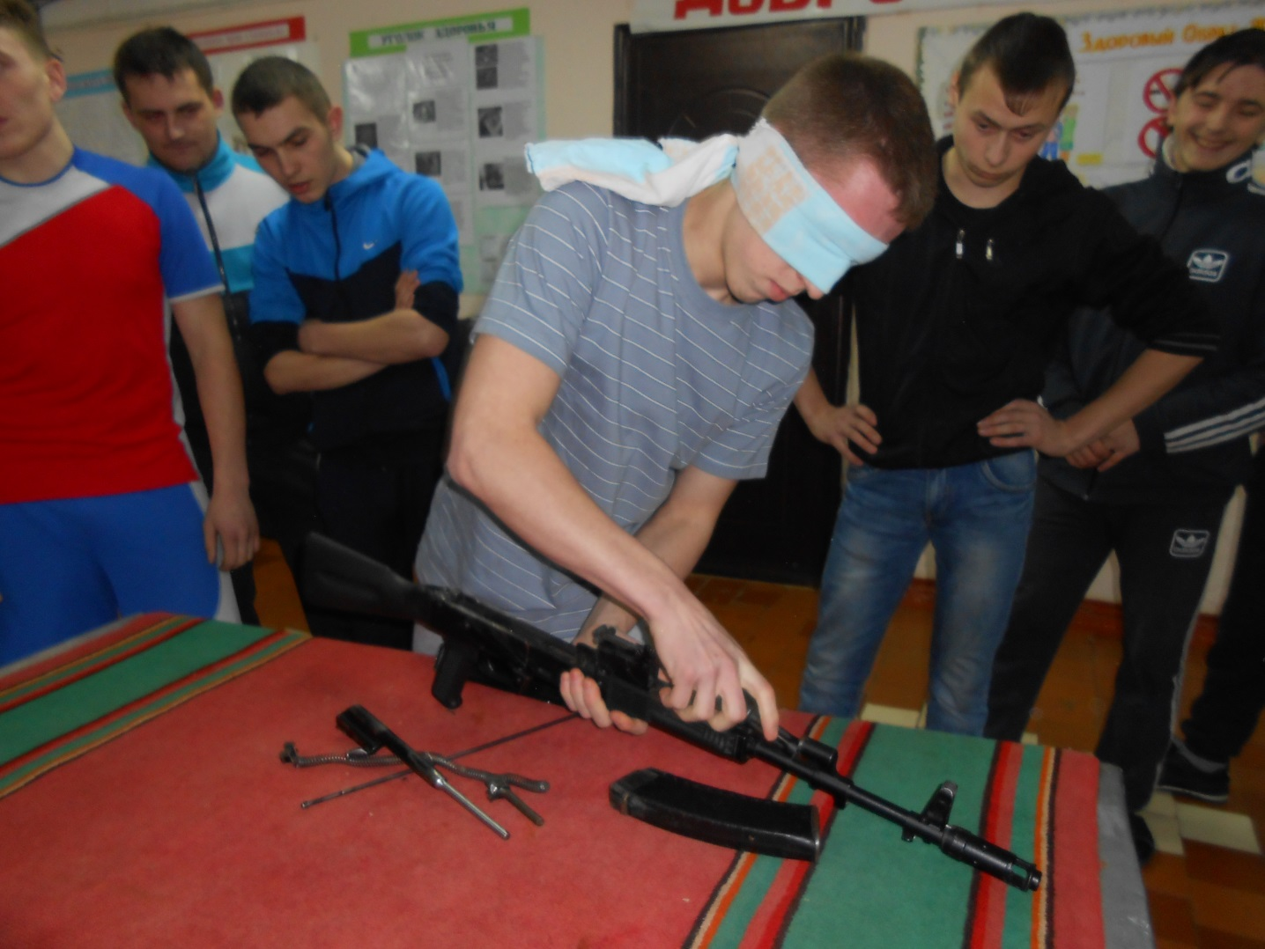
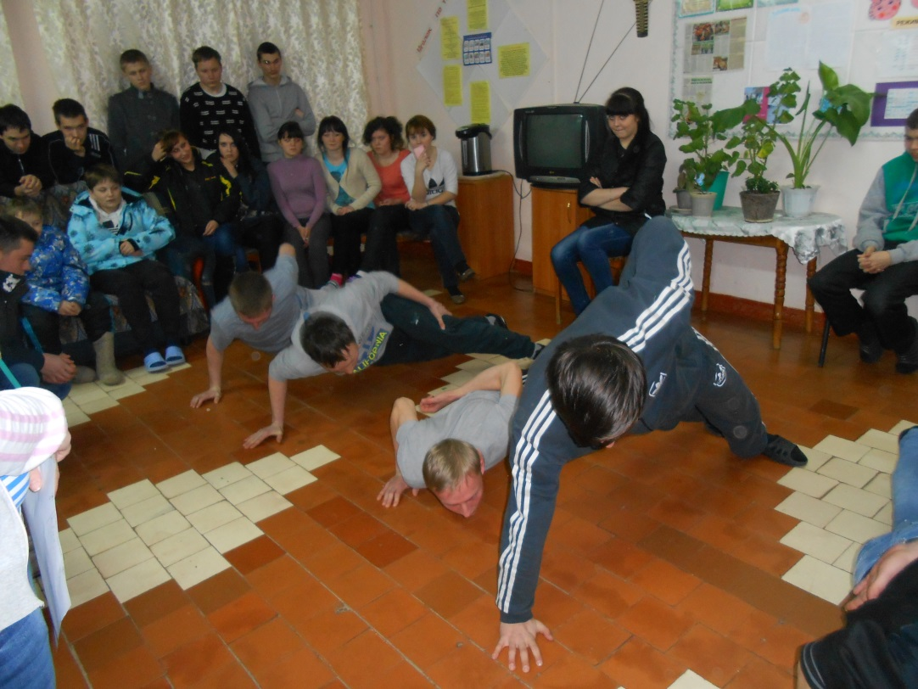
Второй этап состязаний «Отожмись на одной руке». Здесь проявил свою силушку немерную, худенький, маленького роста (на переднем плане) Канюков Юрий – первый курс. Отжался 30 раз.
Удивил всех многократным подниманием 16 пудовой гири Боталов Дмитрий – 2 курс.

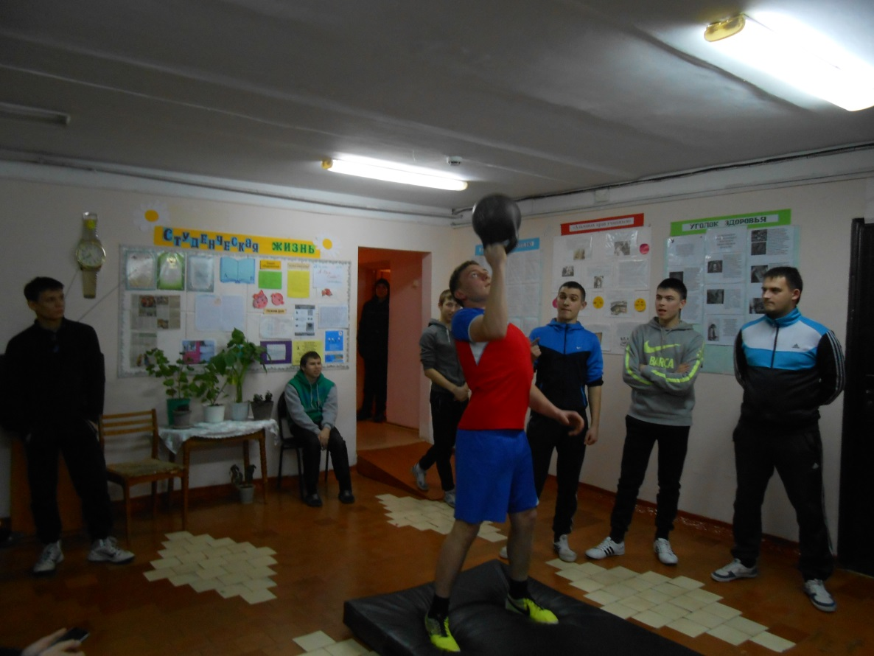

Не всем улыбнулась удача в конкурсе «Переверни гирю». А ловкому и энергичному, спортивному Кылосову Денису удалось четко и быстро выполнить это упражнение.
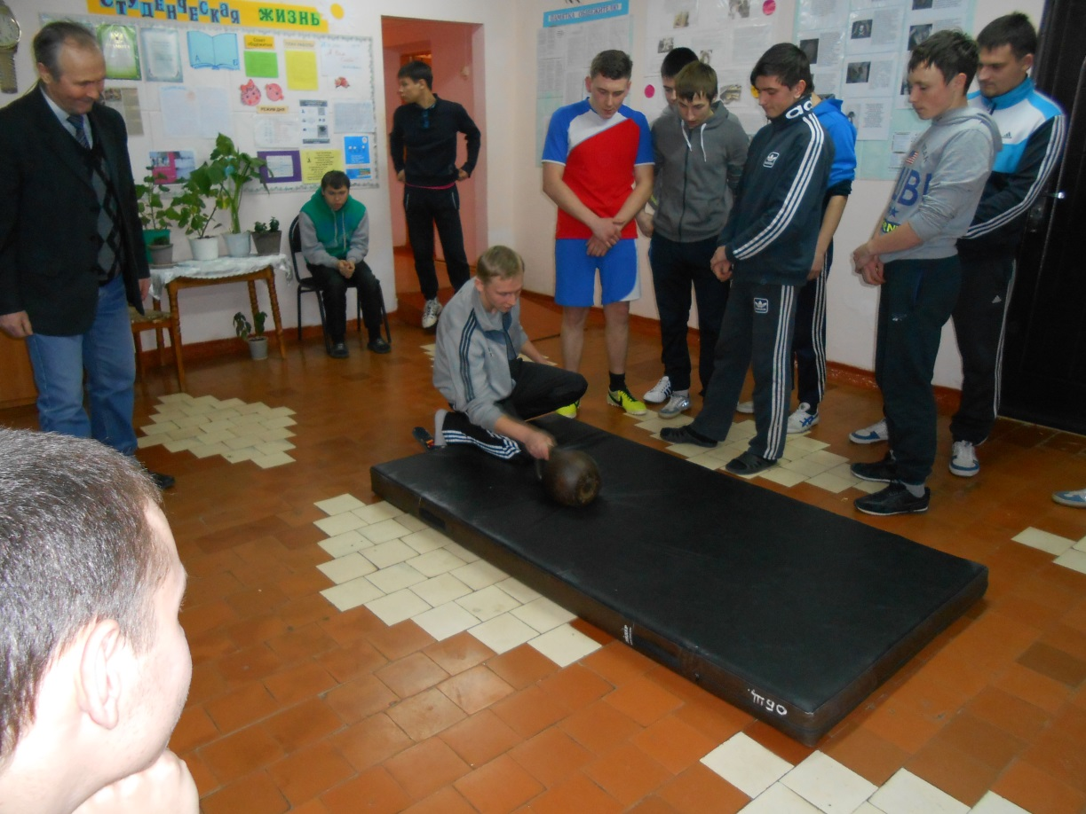
Почти все удалось отгадать ребятам в конкурсе «Назови воинское звание». Вам слабо угадать, чей погон простой, а чей золотой?
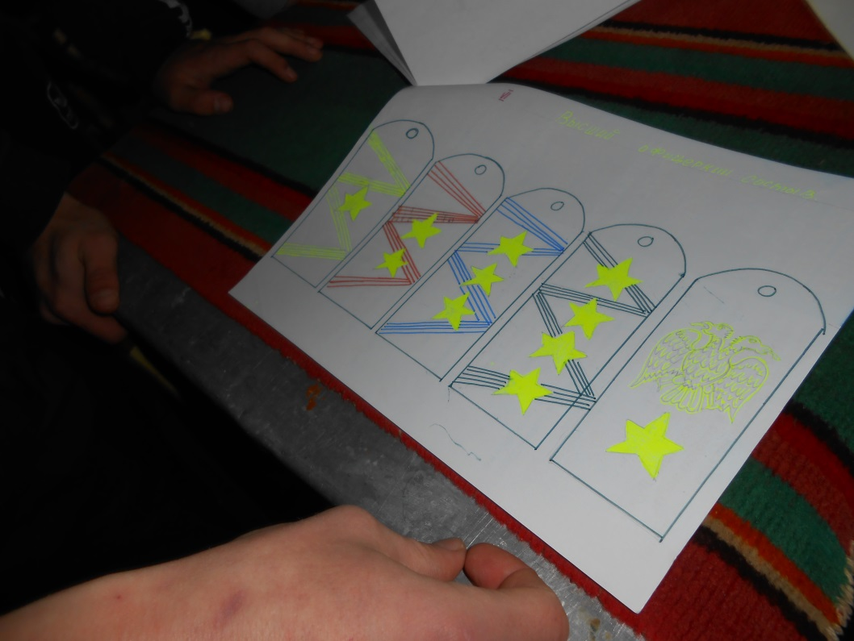

Не зря наш конкурс мы назвали «А вам, слабо?». Никому из участников конкурса и зрителям не покорилась маленькая спичка. Сломать ее, зажав двумя пальцами, никто не смог. Борисов Дима сделал три попытки, а спичка все прямёхонька, целешенька.
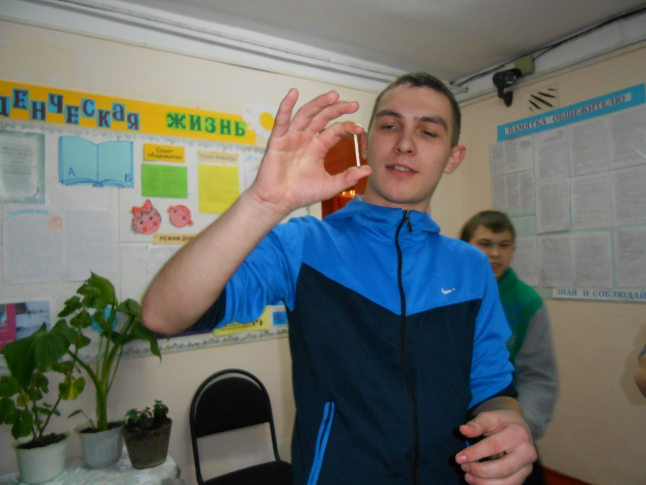

Состязания завершились победой команды 2 курса «Здоровье». Ребята набрали 43 балла и выиграли главный приз- торт.

28.01.2016 г.

